[网友指出 Plant Physiol 部分幼苗有图片修改痕迹，论文作者告发自己博导有 14 篇论文图片异常或操纵！](https://mp.weixin.qq.com/s?__biz=MzIxMDEwNDU1OA==&mid=2647882189&idx=5&sn=891da72830b70e022cdd3d9aa22e21fa&chksm=8e82e42229123e86cf81d2a337f66d303c934bcfaf927aeac65f9677acaf6a535465a7ff9b74&scene=126&sessionid=1742746646)

sleuth[Pubpeer](javascript:void(0);)2025-03-18 09:00:21新加坡

2009 年 5 月 20 日，西班牙瓦伦西亚理工大学 - 西班牙高等科学研究理事会（Instituto de Biología Molecular y Celular de Plantas, Universidad Politécnica de Valencia-Consejo Superior de Investigaciones Científicas）的 Silvia Rubio、Americo Rodrigues 等研究人员在《Plant Physiol》（影响因子 6.5，Q1）杂志上发表了一篇名为 “Triple loss of function of protein phosphatases type 2C leads to partial constitutive response to endogenous abscisic acid” 的研究论文。该研究主要探讨了 2C 型蛋白磷酸酶三重功能缺失对内源脱落酸的部分组成型响应。

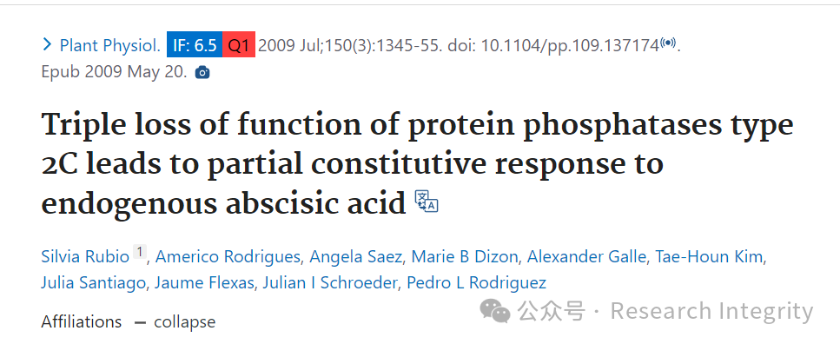

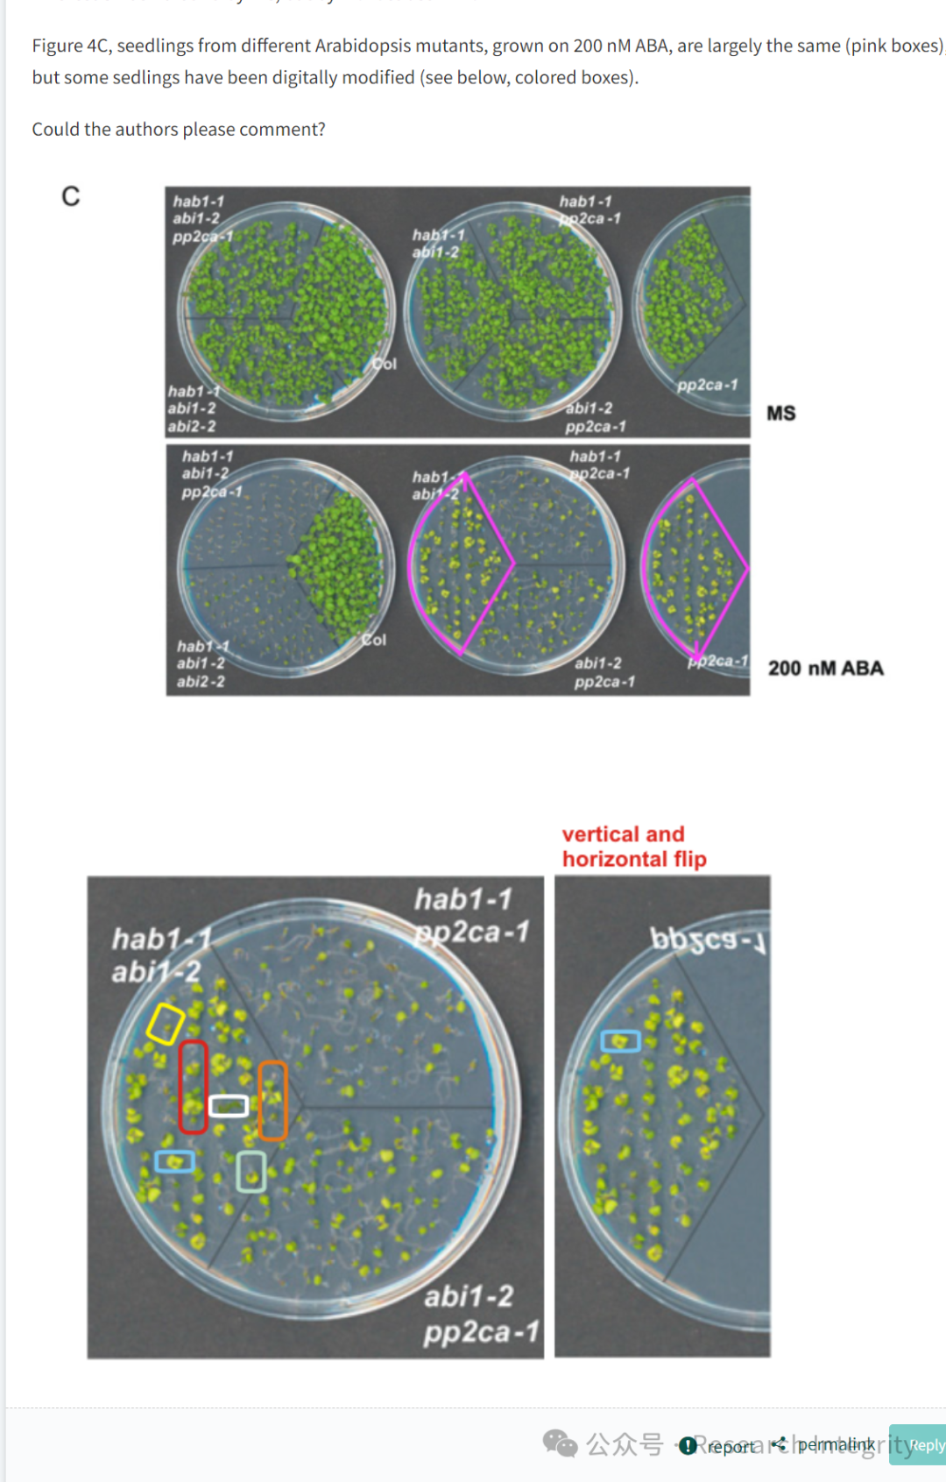

然而，这篇论文在发表后引发了争议。网友 Aneurus inconstans 指出，论文中 Figure 4C 里不同拟南芥突变体在 200 nM 脱落酸上生长的幼苗图片存在问题，部分幼苗有图片修改痕迹，并请求作者解释。Orchestes quercus 通过制作透明度动画，进一步展示了图片中存在的异常，如植物位置的奇怪变动等。对此，**论文第七作者 Julia Santiago 回应称，截至当时，其前博士生导师 Dr. Rodriguez 实验室从 1999 - 2019 年有 14 篇论文因图片异常或潜在操纵在 Pubpeer 上被标记，其中 4 篇她是共同作者。**她在 2007 - 2011 年于西班牙瓦伦西亚 IBMCP 的 Dr. Pedro Rodríguez 实验室攻读博士，期间部分研究在法国格勒诺布尔 EMBL 进行。她为该研究提供了图 1C、D 的叶片鲜重干旱测定以及图 6A 微阵列分析的原始数据，**但未参与最终发表图片的组装。**

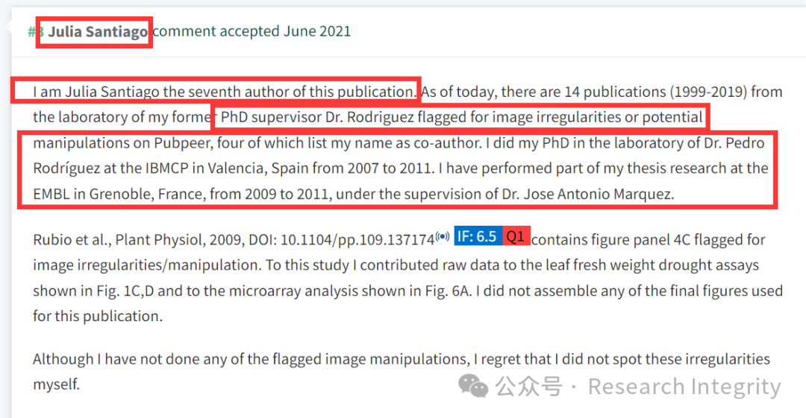

尽管她没有进行被标记的图像操纵，但对未发现这些异常表示遗憾。论文作者之一 Julian I. Schroeder 也认同 Figure 4C 存在错误和误导性，相关实验并非在其实验室进行，他与通讯作者沟通后，**通讯作者表示若确认操纵，该论文可能撤回。2024 年 7 月 20 日，Anonymous reader Another_Scientist 在 For Better Science 网站发布了 Dr. Santiago 的博士论文，发现更多未发表的被操纵数据，Aneurus inconstans 再次请求 Dr. Santiago 解释。**

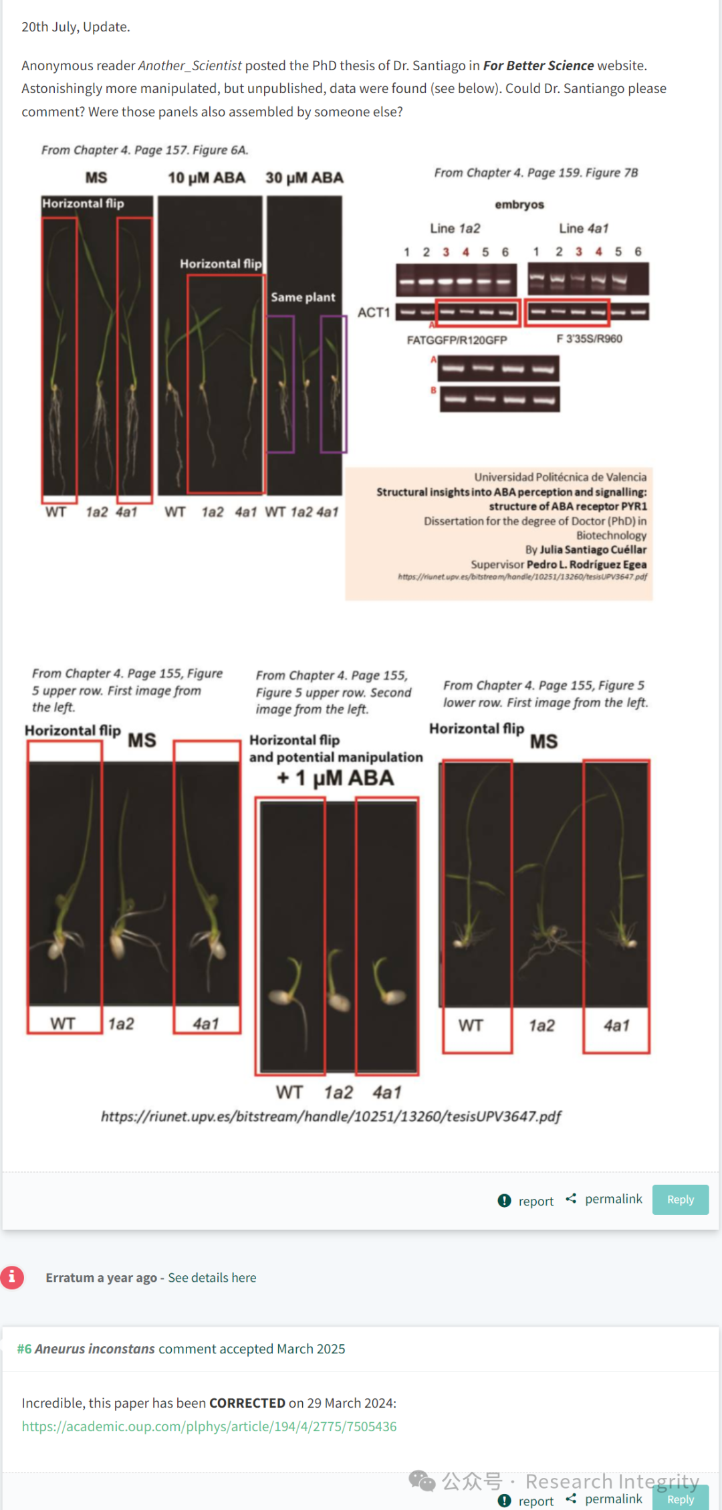

令人惊讶的是，在 2024 年 3 月 29 日，这篇论文被修正。此次事件不仅引发了学术界对科研诚信的关注，也为后续研究敲响了警钟，确保科研数据的真实性和可靠性至关重要。

https://pubpeer.com/publications/84C07033011466396B06A41507C8F9#6